
项目组号
密 级 公 开

湖南科技职业学院软件学院

项目设计文档

项 目 名 称 JQQ即时聊天系统
专 业 软件技术（企业应用软件开发方向）
指 导 教 师 刘敏
项目组 成员 刘贤亮 陈建全 方鸿鑫

二○一九年六月
前 言
1．项目开发目的
软件学院随着学校规模的扩大，各师生之间的交流变得越来越困难。为方便学校师生之间的交流,JQQ即时通信系统能够很好的解决这个问题, 由于数据库存储容量相当大，而且比较稳定，适合较长时间的保存交流信息，也不容易丢失信息。
2．项目开发背景
为为校园面积比较大的学校提供了一个方便、快捷的交流方式。本系统具有运行速度快、安全性高、稳定性好的优点，并且具备完善的信息存储、修改功能，能够快速的信息传递。
A、软件系统名称：JQQ即时聊天系统
B、任务提出者：湖南科技职业学院
C、本系统最终提供湖南科技职业学院使用；
3．项目开发定义
为更好的实现JQQ即时通信系统，根据我们所了解到的用户需求，我们将本系统按照所完成的功能分为客户端部分和服务器端部分：
①客户端：用户可实现注册，登录系统功能，用户可以查询用户的基本信息，可以进行即时的私聊,群聊
②服务器端： 实现用户信息转发,用户登录验证,注册验证,用户上线通知
4．项目开发平台 Java & SQLServer

目 录

前 言 2
目 录 3
第1章 项目开发计划书 1
1.1项目范围 2
1.2客户资料 2
1.3项目成果 2
1.4资源需求 2
1.5项目风险分析 3
1.6分配任务 3
第2章 JQQ即时聊天系统需求规格说明书 5
2.1问题陈述 6
2.2要达到的目标 6
2.3具体的分析 6
第3章 JQQ即时聊天系统设计书 10
3.1 命名规则 11
3.2系统功能结构图 12
3.3系统逻辑结构图 13
3.4数据库设计 13
3.5界面原型设计 19
第4章 JQQ即时聊天系统操作手册 32
4.1 用户管理模块操作 33
结束语 34

第1章 项目开发计划书

文件修改记录
编号 | 状态 | 日期 | 执笔人 | 审核人 | 批准人 | 修改页码及条款
1 | 创建文档 | 2019/6/17 | 刘贤亮 | 陈建全 | 刘敏
2 | 修改文档 | 2019/6/25 | 陈建全 | 方鸿鑫 | 刘敏

1.1项目范围
范围：本系统为JQQ即时聊天功能,为用户在学院校园网中提供即时交流的能力，同时还具有“好友管理”、“群聊”、“添加好友”、“查看好友信息”和“修改资料”等功能,该项目主要包括客户端,服务端。
客户端:
首页:提供登录注册功能。
登录:为用户提供登录入口,需要用户名,密码进行验证。
注册:为用户提供注册入口,需填写基本信息。
添加好友:为用户提供添加好友功能,需提供好友QQ号。
查看资料：可查看个人及好友的资料。
个人信息修改:修改密码,资料等基本信息。
聊天记录:可浏览历史聊天记录。
删除好友:为用户提供删除好友功能。
好友在线提示:为用户提供好友上下提示。
服务端:
功 能：管理用户,服务器启动。
项目代码：自定
初始活动：确定选题,制定计划,成员分工。
项目设计：对项目的功能和需求做简单分析设计，制定一套可行性较高的实施方案。
最后活动：项目的运行部署。
项目测试：对项目做单元测试和集成测试，针对测试报告，进一步改进。减小bug数。

1.2客户资料
客户名：湖南科技职业学院

1.3项目成果
表1.3.1 项目成果清单
序号 | 内容 | 计划时间 | 实际时间 | 状态
1 | 文档 | 2019/6/17 | 2019/6/23 | 已完成
1.1 | 项目开发计划书 | 2019/6/17 | 2019/6/23 | 已完成
1.2 | 系统需求规格说明书 | 2019/6/17 | 2019/6/24 | 已完成
1.3 | 系统设计书 | 2019/6/18 | 2019/6/24 | 已完成
1.4 | 系统操作手册 | 2019/6/18 | 2019/6/25 | 已完成
2 | 源代码 | 2019/6/18 | 2019/6/27 | 已完成
2.1 | 登录注册模块 | 2019/6/17 | 2019/6/23 | 已完成
2.2 | 修改用户资料模块 | 2019/6/17 | 2019/6/25 | 已完成
2.3 | 查看好友资料模块 | 2019/6/17 | 2019/6/25 | 已完成
2.4 | 添加删除好友模块 | 2019/6/17 | 2019/6/26 | 已完成
2.5 | 私聊模块 | 2019/6/17 | 2019/6/26 | 已完成
2.6 | 群聊模块 | 2019/6/17 | 2019/6/27 | 已完成
3 | 数据库 | 2019/6/17 | 2019/6/25 | 已完成

1.4资源需求

表1.4.1 资源需求
序号 | 资源 | 作用 | 占用时间 | 当前可用状态 | 获得途径
1 | Jdk1.8 | 项目开发环境 | 整个项目 | 可用 | 官网下载
2 | Eclipse | 项目开发工具 | 整个项目 | 可用 | 官网下载
3 | Word | 文档开发工具 | 整个项目 | 可用 | 官网下载
4 | Visio | 图形管理工具 | 整个项目 | 可用 | 官网下载
5 | SQL Server | 存储数据 | 整个项目 | 可用 | 官网下载

1.5项目风险分析
表1.5.1 项目风险分析
序号 | 风险 | 概率（%） | 严重性（%） | 措施
1 | 时间不够（因为自己在学习，没有足够多的时间） | 80 | 100 | 尽量的腾出时间，可能的话，晚上也加班完成项目。
2 | 超期限 | 80 | 100 | 把握时间，排出进度表，按进度执行。
3 | 由于系统集成时候问题引起的最终产品的缺陷 | 90 | 100 | 经过大量的测试，用不同的操作系统平台，考虑会出现的各种软硬件环境错误信息。设计软件的时候捕获所有可能的错误信息。
4 | 遵循标准（如命名规则）中的差别 | 80 | 10 | 建立命名规则要求

1.6分配任务
表1.6.1任务分配表.
序号 | 任务 | 负责人
1 | 文档 | 全体成员
2 | 项目开发计划书 | 刘贤亮
3 | 系统模块需求分析文档 | 刘贤亮
4 | 系统模块设计文档 | 陈建全
5 | 项目源代码 | 全体成员
6 | 数据库 | 方鸿鑫
7 | 聊天模块 | 刘贤亮

第2章 JQQ即时聊天系统需求规格说明书

文件修改记录
编号 | 状态 | 日期 | 执笔人 | 审核人 | 批准人 | 修改页码条款
1 | 创建文档 | 2019/6/23 | 刘贤亮 | 陈建全 | 刘敏
2 | 修改文档 | 2019/6/23 | 方鸿鑫 | 陈建全 | 刘敏

2.1问题陈述
即时通信是智能办公系统的重要组成部分。目前即时通信正以方便、快捷的优点慢慢渗入人们的生活，将传统通信彻底的解脱出来，提高管理效率，减轻管理人员的工作量。即时通信不同于电子邮件在于它的交谈是即时（实时）的。大部分的即时通信服务提供了状态信息的特性──显示联系人名单，联系人是否在在线与能否与联系人交谈。即时通信不再是一个单纯的聊天工具，它已经发展成集交流、咨询、娱乐、搜索、电子商务、办公协作和企业客户服务等为一体的综合化信息平台。
2.2要达到的目标
用户能够即时聊天工具缩短交流距离,即时的信息共享。
2.3具体的分析

2.3.1．用户角色
用户用例：

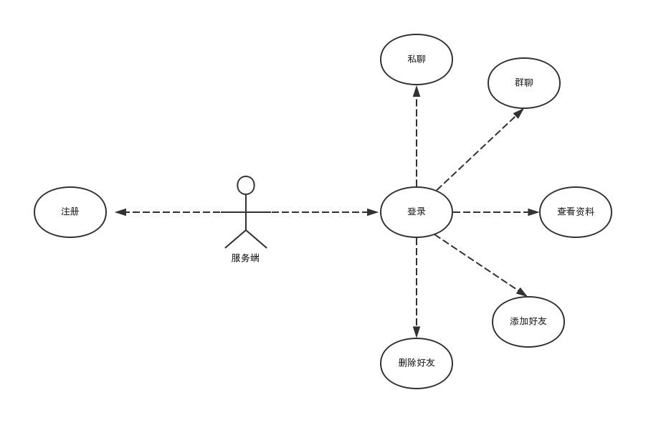

需求功能清单：
表2.3.1 需求功能清单
功能编号 | 功能名称 | 文中标题编号 | 备注
1 | 注册 | 2.3.1.1 | 用于注册用户信息
2 | 登录 | 2.3.1.2 | 用于用户登录
3 | 私聊 | 2.3.1.3 | 用于用户一对一聊天
4 | 群聊 | 2.3.1.4 | 用于用户一对多聊天
5 | 修改个人信息 | 2.3.1.5 | 用于用户修改自己的信息
6 | 添加好友 | 2.3.1.6 | 用于用户联系人列表添加

2.3.1.1．注册
功能描述：
新的用户在第一次登陆本系统时，要先进行注册，然后由服务器根据所注册的信息对其进行授权，用户只有在获得相应的授权以后才来登录到本系统，再实现其他的功能。
用例描述：
阅读注册条款
填写详细信息

图2.3.1
参与者：未注册的用户。
前置条件：所有未注册的用户。
后置条件：提示注册是否成功。

2.3.1.2．登录
功能描述：在进入本系统之前用于判断登录者的身份和权限。
用例描述：
是否为真
YES
输入用户名和密码

NO

图3.2.2
参与者：本系统的合法用户。
前置条件：用户已注册。
后置条件：登陆成功后将根据用户的不同好友显示在主页面上。
2.3.1.3．私聊
功能描述：用户一对一之间的聊天。
参与者：登录成功的用户。
前置条件：用户合法登录成功。
后置条件；系统正常 。
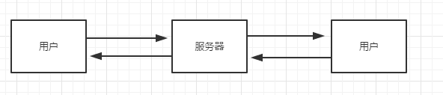
2.3.1.4．群聊
功能描述：多用户之间同时聊天。
参与者：登录成功的用户。
前置条件：用户合法登录成功。
后置条件；系统正常 。
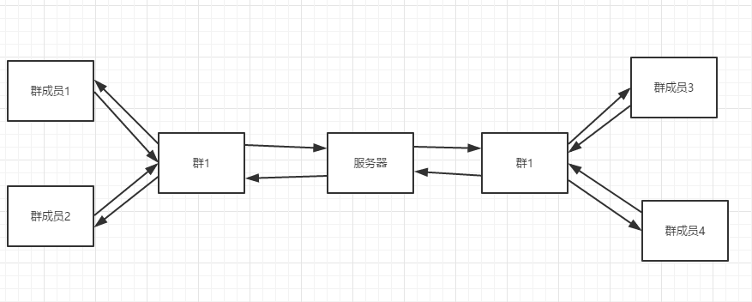
2.3.1.5．修改个人信息
功能描述：用户修改自己的资料。
参与者：登录成功的用户。
前置条件：用户合法登录成功。
后置条件；系统正常 。
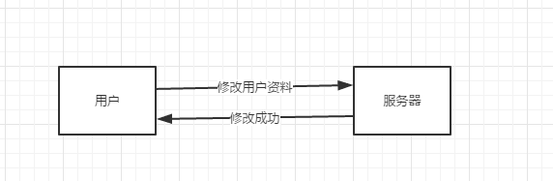
2.3.1.6．添加好友
功能描述：用户联系人列表添加。
参与者：登录成功的用户。
前置条件：用户合法登录成功。
后置条件；系统正常。
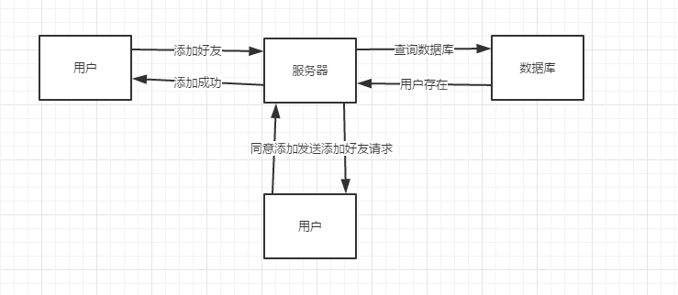

2.3.3服务器
服务器用例：
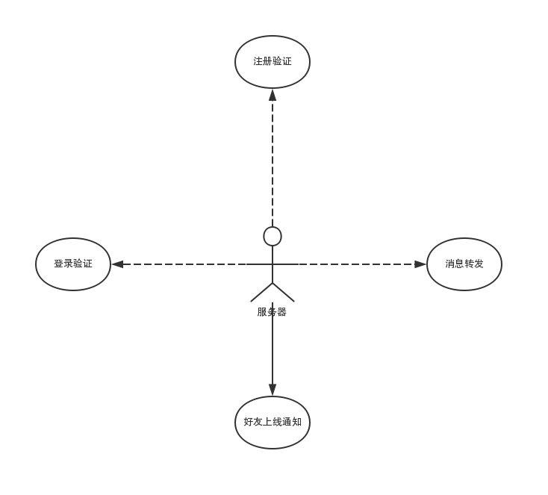
需求功能清单：
表2.3.1
功能编号 | 功能名称 | 文中标题编号 | 备注
1 | 服务器开启 | 2.3.2.1 | 用于与客户端的链接

2.3.2.1服务器开启
功能描述：在进入本系统之前用于客户端的链接。
用例描述：
是否为真
YES
输入用户名和密码

NO

图2.3.1
参与者：本系统的合法管理员。
前置条件：超级管理员已分配权限。
后置条件：根据不同的权限执行不同的功能。
b)普通管理员添加
功能描述：超级管理员根据需求添加不同权限的普通管理员。
用例描述：

输入添加管理员的详细资料
点击确定

图2.3.2

参与者：本系统的超级管理员。
前置条件：超级管理员已登陆。
后置条件：普通管理员添加成功。

第3章 JQQ即时聊天系统设计书

文件修改记录
编号 | 状态 | 日期 | 执笔人 | 审核人 | 批准人 | 修改页码条款
1 | 创建文档 | 2019/6/17 | 刘贤亮 | 方鸿鑫 | 刘敏
2 | 修改文档 | 2019/6/25 | 方鸿鑫 | 陈建全 | 刘敏

3.1 命名规则
3.1.1 引言
1编写目的：
开发人员统一命名规范程序代码，更好的统一各模块。
3.1.2 项目背景
1 委托单位
湖南科技职业学院。
2 接受单位
湖南科技职业学院。
3.1.3 命名规则
1数据库命名规则：
表： “表描述词” 如：UserInfo指用户表
列： “列描述词” 如：QQ措用户表的ID
另：若“表描述词”或“列描述词”由多词组成
数据库名：JQQ-1
JQQ
2类命名规则：
用名词或名词短语命名类 、每个单词或短语的第一个字母必须大写。
如：public class ManagerBean(){}
3函数命名规则：
用动词或动词短语命名方法。
用下述范例所示的Pascal大写方式命名方法。。
如：public String ProcessResult()、public void MakeMD5 ()
4属性命名规则：
用动词或动词短语命名方法。字母里面不能含有大写字母及下划线。
如：loginname、loginpassword.

5接口的命名规则：
使用名词或名词短语，或者描述行为的形容词来命名接口。例如，IComponent（描述性名词），ICustomAttributeProvider（名词短语），和IPersistable（形容词）。
在接口名前加前缀I，以表示这个类型是一个接口。
如：public interface IComponent {}
3.2系统功能结构图
注册

即时通讯软件J-QQ软件结构
客服端
服务端
查看用户资料
登录
修改资料资料
查看好友资料
添加
好友
删除好友
私聊
注册
登录
修改个人资料
查看好友资料
添加
好友
删除好友
私聊
好友上下线
提示
通信
图3.2 系统功能结构图
3.3系统逻辑结构图
该系统主要包括三层：
第一层：客户端。
第二层：服务器。
第三层：数据库。
如下图所示：
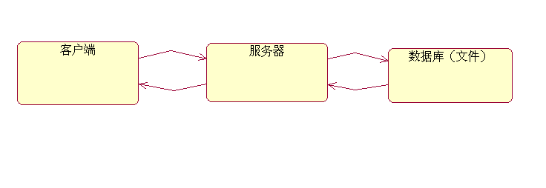
图3.3.1

3.4数据库设计
3.4.1 数据库
数据库名称：JQQ
中文名称或意义：JQQ即时聊天系统数据库系统
创建日期：2019.6.17
创建人：方鸿鑫
数据文件大小：100M
数据文件物理位置：
C:\Program Files\Microsoft SQL Server\MSSQL11.MSSQLSERVER\MSSQL\DATA
日志文件大小：20M
日志文件物理位置：
C:\ProgramFiles\MicrosoftSQLServer\MSSQL11.MSSQLSERVER\MSSQL\DATA
文件组名称：ClassyADS
特性列表：
只读：False
限制访问：False
故障还原模型：简单
自动关闭：False；
自动收缩：True；
兼容性级别：数据库兼容性80
3.4.2 数据库ER图
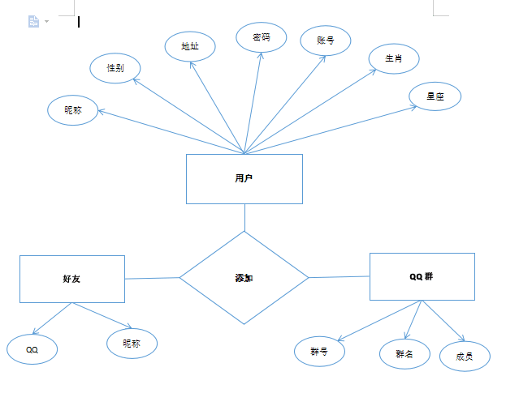
表3.4.2数据库ER图

3.4.3 表设计
以下不包括SQL Server为数据库提供的默认的系统表。

表3.4.3.1 数据库系统表
表名 | 存储实体描述 | 类型 | 全文索引键 | 主键 | 引用字段
UserInfo | 登录/注册者信息 | 基础表 | （无） | （QQ）
friend | 好友列表 | 基础表 | （无） | （无）
group_list | 群列表 | 基础表 | （无） | （无）
group_m_list | 群成员表 | 基础表 | （无） | （无）
cRecords | 聊天记录表 | 基础表 | （无） | （无）

表3.4.3.2 UserInfo用户表
字段名 | 中文描述 | 数据类型 | 长度 | 输入范围 | 是否为空 | 默认值
QQ | 用户ID | int | 11 | 数字 | NO
pwd | 密码 | nvarchar | 10 | 字符、数字 | NO
nickname | 用户名 | nvarchar | 10 | 字符、数字 | NO
sex | 性别 | nvarchar | 5 | 字符、数字 | NO
birthday | 出身日期 | Date | 10 | 日期 | NO
constellation | 星座 | nvarchar | 5 | 字符 | NO
bloodType | 血型 | nchar | 10 | 字符 | YES
sign | 个人签 | nvarchar | 30 | 字符 | YES
introduce | 个人说明 | nvarchar | 50 | 字符 | YES
Zodiac | 生肖 | nvarchar | 5 | 字符 | NO
friendQuantity | 好友数量 | int | 11 | 数字 | NO
address | 地址 | nvarchar | 20 | 字符 | YES
age | 年龄 | int | 11 | 数字 | YES

表3.4.3.3 friend好友表
字段名 | 中文描述 | 数据类型 | 长度 | 输入范围 | 是否为空 | 默认值
QQ | 用户ID | int | 11 | 数字 | NO
friendQQ | 好友ID | int | 11 | 数字 | NO
friendname | 好友名字 | Nvarchar | 10 | 字符、数字 | NO
serial | 好友编号 | int | 11 | 数字 | NO

表3.4.3.4 cRecords聊天记录
字段名 | 中文描述 | 数据类型 | 长度 | 输入范围 | 是否为空 | 默认值
sendID | 发送者ID | int | 11 | 数字 | NO
receiverID | 接收者ID | int | 11 | 数字 | NO
time | 时间 | nvarchar | 50 | 字符、数字 | NO
tmContend | 聊天记录 | nvarchar | 1000 | 字符、数字 | NO

表3.4.3.5 group_m_list群列表
字段名 | 中文描述 | 数据类型 | 长度 | 输入范围 | 是否为空 | 默认值
g_name | 群名称 | Nvarchar | 50 | 字符、数字 | NO
g_number | 群编号 | Int | 11 | 数字 | NO
g_m_name | 群成员名字 | Nvarchar | 50 | 字符、数字 | NO
g_m_number | 群成员编号 | Int | 11 | 数字 | NO
g_m_ID | 群成员ID | Int | 11 | 数字 | NO | Int

表3.4.3.6 group_m_list群成员列表
字段名 | 中文描述 | 数据类型 | 长度 | 输入范围 | 是否为空 | 默认值
g_name | 群名称 | Nvarchar | 50 | 字符、数字 | NO

3.4.4 数据库其他设计

3.5界面原型设计
- 服务器界面
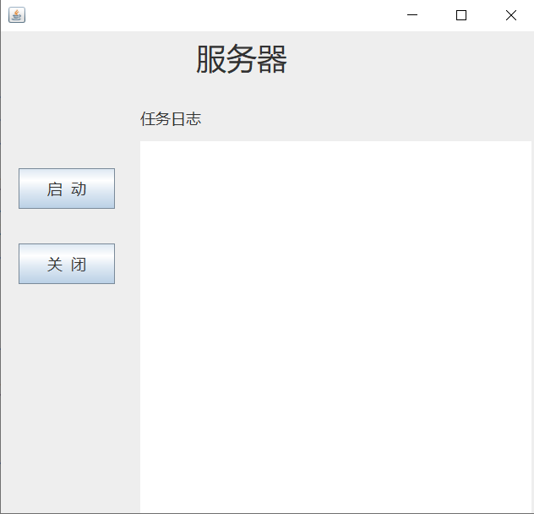

图3.5.1 服务器界面原型

- 客户端主界面

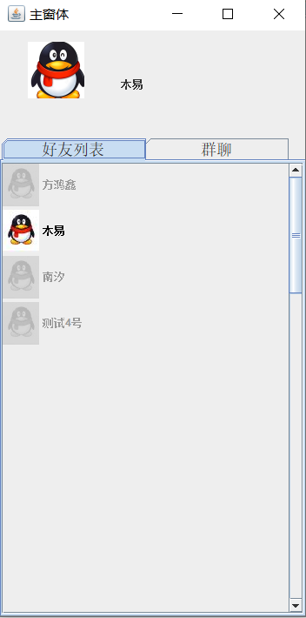

图3.5.2 主窗体界面

3.登录窗体
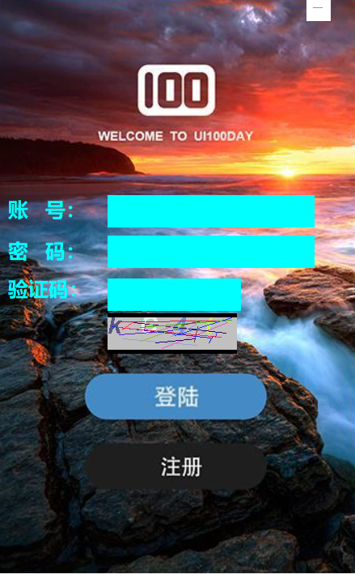

图3.5.3 登录界面

4.注册窗体
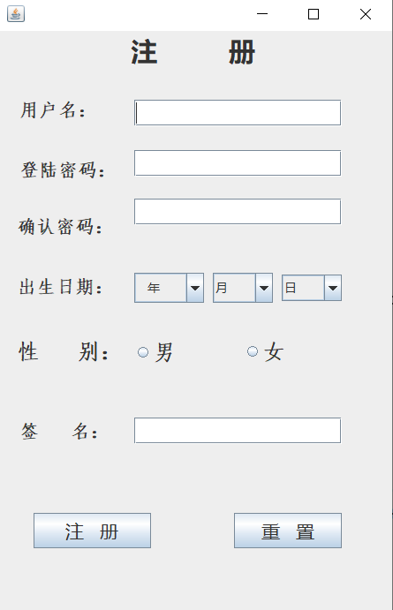

图3.5.4 注册

- 私聊窗体
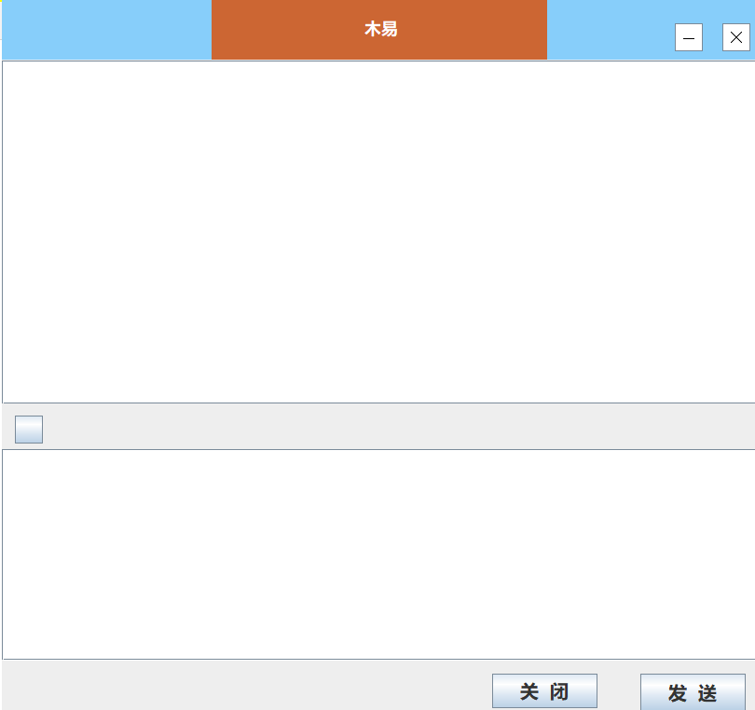

图3.7.5 私聊窗体

- 群聊窗体

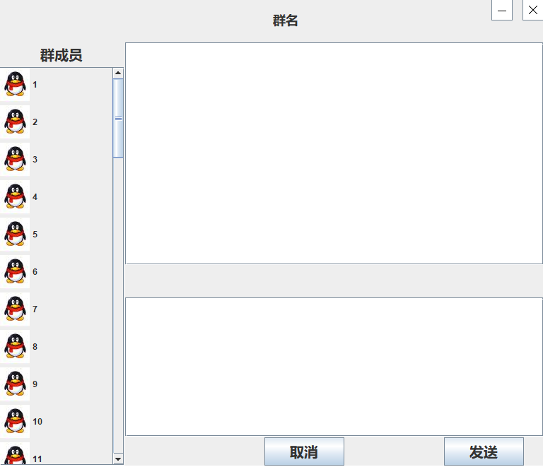

图3.7.6 群聊窗体

7.修改资料界面

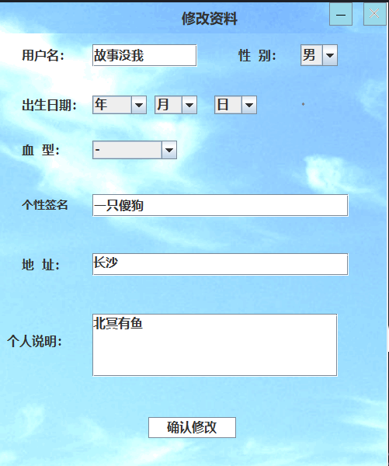

图3.7.7 修改资料界面

8.修改个人资料界面

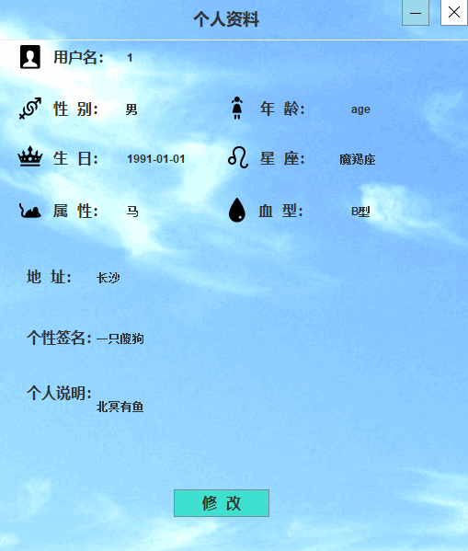

图3.7.8 修改个人资料界面

第4章 JQQ即时聊天系统操作手册

文件修改记录
编号 | 状态 | 日期 | 执笔人 | 审核人 | 批准人 | 修改页码及条款
1 | 创建文档 | 2019/6/17 | 刘贤亮 | 方鸿鑫 | 刘敏
2 | 修改文档 | 2019/6/25 | 陈建全 | 方鸿鑫 | 刘敏

4.1 用户管理模块操作
用户开始启动JQQ即时聊天系统软件时，可输入自己的账号、密码以及验证码来进行登录。若用户是新用户则需先进行注册，然后再登录。登录成功后用户可根据自己想聊天的对象进行聊天，好友列表中没有的，可以进行好友添加，根据用户自身需求来选择所需的窗口中的功能，即可实现该功能的应用。

结束语
在本次做项目的过程中,我体会到了一个小组承担一个项目的优势与劣势。劣势在于思路能不统一,产生代码融合困难;优势在思路没有多样化,团队合作的力量是不可估量的。我感受到我的过程是在不断的学习中提高,我应用了许多优秀的代码,也提高解决问题的能力。在此过程中我有过艰辛也有过苦恼,但最终收获的是成长的喜悦。
本次项目使我们获益良多,也学习到了实践的重要性。

